
航空用钛合金挤压型材

Aviation titanium alloy extrusion profiles

（预审稿）
20XX－XX－XX发布
20XX－XX－XX实施
批
准
ICS 77.150.50
H 64

中华人民共和国国家标准
GB/T ××××—××××

中华人民共和国国家质量监督检验检疫总局
中 国 国 家 标 准 化 管 理 委 员 会
发布

前 言
本标准是按照GB/T 1.1-2009给出的规则起草。
本标准由中国有色金属工业协会提出。
本标准由全国有色金属标准化技术委员会（SAC/TC243）归口。
本标准负责起草单位：宝钛集团有限公司、宝鸡钛业股份有限公司。
本标准主要起草人：XXX。

航空用钛合金挤压型材
- 范围
本标准规定了航空用钛合金挤压型材的要求、试验方法、检验规则及标志、包装、运输、贮存、质量证明书和合同（或订货单）内容。
本标准适用于挤压方法生产的钛及钛合金型材（以下简称型材）。
- 规范性引用文件
下列文件对于本文件的应用是必不可少的。凡是注日期的引用文件，仅注日期的版本适用于本文件。凡是不注日期的引用文件，其最新版本（包括所有的修改单）适用于本文件。
GB/T 228.1 金属材料 拉伸试验 第1部分：室温试验方法
GB/T 3620.1 钛及钛合金牌号和化学成分
GB/T 3620.2 钛及钛合金加工产品化学成分允许偏差
GB/T 4698（所有部分） 海绵钛、钛及钛合金化学分析方法
GB/T 5168 α-β钛合金高低倍组织检验方法
GB/T 8180 钛及钛合金加工产品的包装、标志、运输和贮存
- 要求
  - 材料
    - 用于生产型材的铸锭应经多次熔炼。第一次熔炼可采用真空自耗电弧炉或冷床炉熔炼，随后的熔炼应采用真空自耗电弧炉熔炼，且最后一次熔炼不允许添加任何元素。
    - 自耗电极不允许使用钨极氩弧焊焊接。
  - 牌号、状态、规格及断面形状
    - 型材的牌号、状态及规格应符合表1的规定。
表1
牌号 | 供应状态 | 规格/mm |  |  |  | 横截面积/ mm²
牌号 | 供应状态 | 厚度（a或b） | 宽度（B） | 高度（H） | 长度（L） | 横截面积/ mm²
TA15 | 退火态(M) | 1.6～35.0 | 25.0～100.0 | 25.0～100.0 | 500～6000 | 90～2700
TC2 | 退火态(M) | 1.6～40.0 | 25.0～110.0 | 25.0～110.0 | 500～6000 | 90～2700
TC4 | 退火态(M) | 1.6～35.0 | 25.0～100.0 | 25.0～100.0 | 500～6000 | 90～2700
    - 型材的断面形状应符合图1～图5的规定。
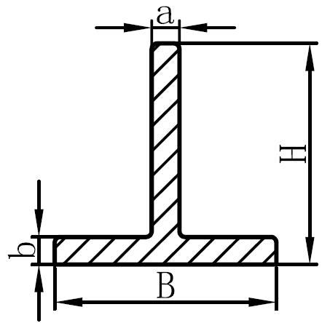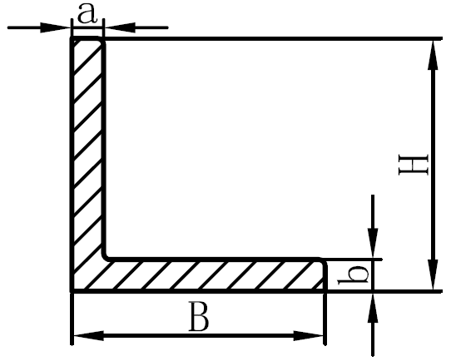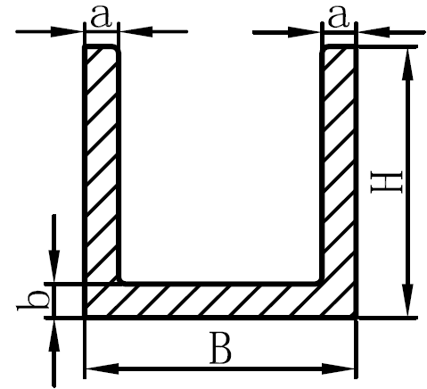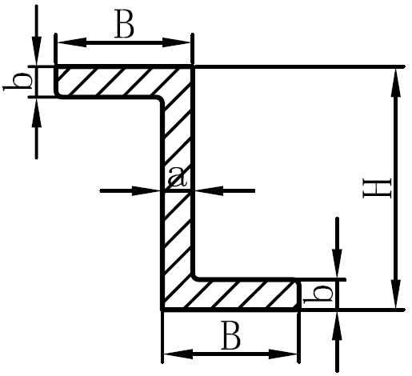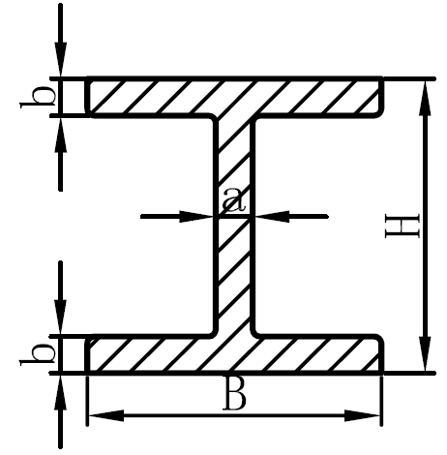
图1 T型材 图2 L型材 图3 U型材 图4 Z型材 图5 工型材
  - 化学成分
    - 型材的化学成分应符合表2的规定，其他要求按GB/T 3620.1的规定执行。
    - 需方从型材上取样进行化学成分复验时，其成分允许偏差应符合GB/T 3620.2的规定。

表2
牌号 | 主要成分，% |  |  |  |  |  | 杂质，不大于，%
牌号 | Ti | Al | Mn | Zr | Mo | V | Fe | C | Si | N | H | O | 其他元素
 |  |  |  |  |  |  |  |  |  |  |  |  | 单个 | 总和
TA15 | 基 | 5.5～7.0 | — | 1.5-2.5 | 0.5-2.0 | 0.8-2.5 | 0.25 | 0.10 | 0.15 | 0.05 | 0.015 | 0.15 | 0.10 | 0.30
TC2 | 基 | 3.5～5.5 | 0.8-2.0 | — | — | — | 0.30 | 0.10 | 0.12 | 0.05 | 0.012 | 0.15 | 0.10 | 0.30
TC4 | 基 | 5.5～6.5 | — | — | — | 3.5-4.5 | 0.30 | 0.10 | — | 0.05 | 0.012 | 0.20 | 0.10 | 0.40
  - 外形尺寸
    - 型材厚度、宽度及高度允许偏差应符合表3的规定。需要高精度时，应在合同（或订货单）中注明，未注明时按普通精度供货。

表3 单位为毫米
厚度、宽度或高度 | 允许偏差
厚度、宽度或高度 | 普通精度 | 高精度
1.6～6.0 | ±0.40 | ±0.30
6.0～＜12.5 | ±0.50 | ±0.40
12.5～＜25.0 | ±0.75 | ±0.50
25.0～＜50.0 | ±1.00 | ±0.60
50.0～＜75.0 | ±1.25 | ±1.00
75.0～110.0 | ±1.50 | ±1.20
    - 型材的角度偏差不大于±2度（型材实测角度与规定角度之间的差值即为型材的角度偏差，见图6）。
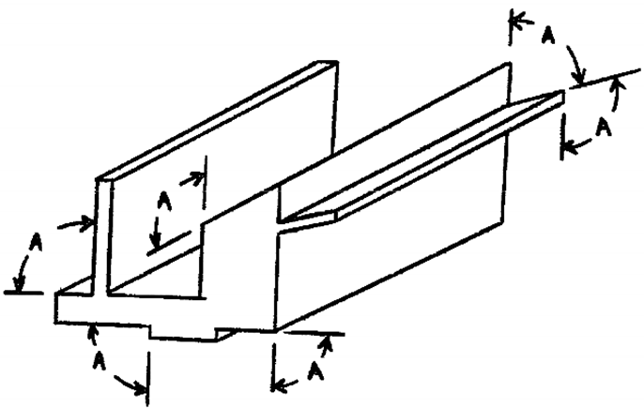
图6 型材的角度
    - 型材普通精度的直线度应不大于2mm/m，高精度的直线度应不大于1.5mm/m（型材表面与直尺之间的最大距离D即为型材的直线度，见图7）。需要高精度时，应在合同（或订货单）中注明，未注明时按普通精度供货。
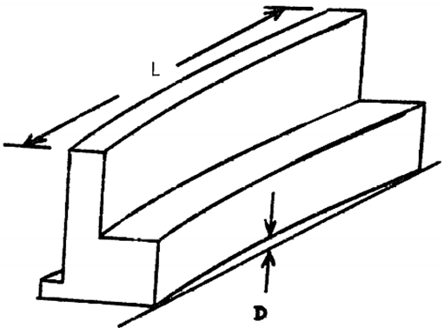
图7 型材的直线度
    - 型材扭拧度在任一300mm范围内应不大于1mm,在总长度范围内应不大于3mm（T2与T1之间的差值即为型材的扭拧度，见图8）。
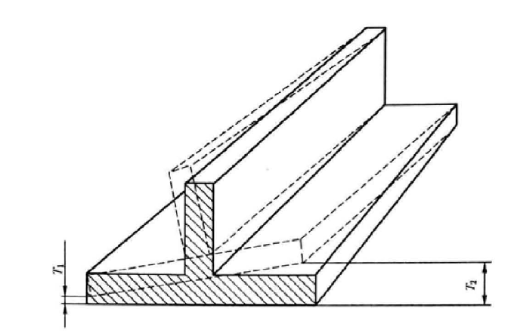
图8 型材的扭拧度
    - 型材的长度允许偏差为+20/0mm。
  - 拉伸性能
型材的室温拉伸性能应符合表4的规定。
表4
牌号 | 试样方向 | R_{m}/MPa | R_{p0.2}/MPa | A/%
TA15 | 纵向 | 930～1130 | ≥855 | ≥7
TC2 | 纵向 | 685～885 | ≥620 | ≥10
TC4 | 纵向 | ≥896 | ≥827 | ≥10
TC4 | 横向 | ≥896 | ≥827 | ≥8
注：TC4型材横向性能仅适用于高度或宽度不小于65.0mm的型材。
  - 低倍组织
型材的低倍组织上不允许有分层、裂纹、气孔、偏析、缩尾、金属或非金属夹杂及其他目视可见的冶金缺陷。
  - 显微组织
需方要求并在合同中注明时，每批型材应提供显微组织照片。
  - 表面污染
型材应无任何富氧层，如α层或其他表面污染。
  - 表面质量
    - 型材表面应洁净，不允许存在裂纹、折叠、起皮、针孔、氧化色、金属及非金属夹杂。
    - 型材表面允许存在不大于0.1mm的轻微划伤、挤压痕、麻点和皱褶等缺陷，但应保证允许的最小尺寸。
    - 型材允许清除局部缺陷，但清除后应保证型材允许的最小尺寸，清理深度与宽度之比应不大于1:6。
- 检验方法
  - 化学成分分析方法按GB/T 4698（所有部分）进行。
  - 外形尺寸用相应精度的量具进行。
  - 室温拉伸性能按GB/T 228.1进行。
  - 低倍组织按GB/T 5168进行。
  - 显微组织按GB/T 5168进行，在200X下进行检验。
  - 表面污染按GB/T 23603进行，在100X下进行检验。
  - 表面质量用目视检查。
- 检验规则
  - 检查和验收
    - 产品应由供方进行检验，保证产品质量符合本标准及合同（或订货单）的规定，并填写质量证明书。
    - 需方应对收到的产品按本标准及合同（或订货单）的规定进行检验。如检验结果与本标准及合同（或订货单）的规定不符时，应在收到产品之日起3个月内向供方提出，由供需双方协商解决。
  - 组批
产品应成批提交验收。每批应由同一牌号、熔炼炉号、规格、制造方法、状态和同一热处理炉批的产品组成。
  - 检验项目及取样
产品的检验项目及取样应符合表5的规定。
表5
检验项目 | 取样规定 | 要求的章条号 | 试验的章条号
化学成分 | 氢含量在产品上任取1份试样进行分析，其他成分供方以原铸锭分析结果报出，需方复验时均在产品上进行 | 3.3 | 4.1
外形尺寸 | 逐件 | 3.4 | 4.2
力学性能 | 每批取2件，每件按3.5条的规定分别取1个试样 | 3.5 | 4.3
低倍组织 | 每批任取1个横向 | 3.6 | 4.4
显微组织 | 每批任取1个横向 | 3.7 | 4.5
表面污染 | 每批任取1个试样 | 3.8
表面质量 | 逐件 | 3.9 | 4.5
  - 检验结果的判定
    - 化学成分检验结果不合格时，允许对不合格元素进行一次重复检验。若重复检验仍不合格，则判该批产品不合格。
    - 拉伸性能和表面污染检验中，如果有一个试样的检验结果不合格，则从该批产品上取双倍数量的试样进行该不合格项的重复检验。若重复检验仍有一个试样不合格，判该批产品不合格。但允许供方逐件对不合格项进行检验，合格者重新组批。
    - 低倍组织的判定应符合5.4.3.1和5.4.3.2的规定。
      - 低倍组织上若发现偏析、金属或非金属夹杂物及其他目视可见的冶金缺陷时，判该批产品不合格。但允许供方逐件进行检验，合格者重新组批。
      - 低倍组织上若发现分层、裂纹、气孔、缩尾时，允许供方逐件进行检验，合格者重新组批。
    - 外形尺寸、表面质量检验结果不合格时，判单件不合格。但允许供方剔除不合格部分后重新组批交货。
- 标志、包装、运输、贮存及质量证明书
  - 产品标志
在检验合格的产品上应做如下标志（或贴标签）：
- 牌号；
- 规格；
- 状态；
- 批号；
- 本标准编号。
  - 包装、标志、运输和贮存
产品的包装、标志、运输和贮存应符合GB/T 8180的规定。
  - 质量证明书
每批产品应附有质量证明书，注明：
- 供方名称；
- 产品名称；
- 产品牌号、规格和状态；
- 熔炼炉号、批号、批重和数量；
- 各项分析检验结果及质量检验部门印记；
- 本标准编号；
- 包装日期。
- 合同（或订货单）内容
按本标准订购产品的合同（或订货单）应包括下列内容：
- 产品名称；
- 牌号；
- 规格；
- 状态；
- 重量或数量；
- 本标准编号；
- 其他。

